**Câu lệnh if lồng nhau:**

* JavaScript cho phép chúng ta lồng các câu lệnh if bên trong các câu lệnh if. tức là chúng ta có thể đặt một câu lệnh if bên trong một câu lệnh if khác. Một if lồng nhau là một câu lệnh if là đích của một câu lệnh if khác.
* **Cú pháp:**

if( điều kiện 1) {

// Thực thi khi điều kiện 1 đúng

if( điều kiện 2) {

// Thực thi khi điều kiện 2 đúng

}

}

**Sơ đồ:**

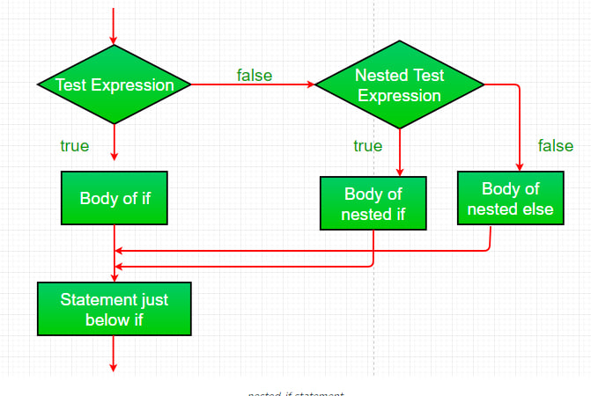

* **Ví dụ:**

let i = 10;

if (i == 10) { // Lệnh if đầu tiên đúng

if (i < 15) { // Lệnh if lồng nhau

console.log("i nhỏ hơn 15");

if (i < 12)

console.log("i nhỏ hơn 12");

else

console.log("i lớn hơn 12");

}

}